

**Informe**

**Mecanismo de Rendición de Cuentas**

**del Organismo Ejecutivo**

**Segundo Cuatrimestre 2021**

**Ministerio de Salud Pública y Asistencial Social -MSPAS-**

**Guatemala, septiembre de 2021**

**Autoridades del Ministerio de Salud Pública y Asistencia Social**

**Doctor Francisco José Coma Martín**

Ministro

**Doctor Edwin Eduardo Montúfar Velarde**

Viceministro de Atención Primaria en Salud

**Licenciada M.A. Leslie Lorena Samayoa Jerez de Hermosilla**

Viceministra Técnica

**Licenciado Ariel Estuardo Hernández Cardona**

Viceministro Administrativo

Departamento de Seguimiento y Evaluación  
Unidad de Planificación Estratégica

Contenido

Introducción 1

1. Principales funciones y atribuciones de la entidad 1

2. Principales objetivos de la entidad 1

Parte General: Ejecución presupuestaria 2

3. Gráfica y descripción del presupuesto asignado, vigente, ejecutado y saldo por ejecutar de la entidad. 2

Gráfica 1. Ejecución del presupuesto al segundo cuatrimestre 2021. MSPAS 2

4. Gráfica y descripción del porcentaje de ejecución 2

5. Gráfica y descripción del presupuesto asignado, vigente, ejecutado y saldo por ejecutar por grupo de gasto 3

6. Gráfica y descripción del presupuesto asignado, vigente, ejecutado y saldo por ejecutar del grupo de gasto de servicios personales (grupo 0). 4

7. Explicación de la importancia de la erogación en servicios personales. 4

8. Gráfica y descripción del presupuesto vigente, ejecutado y saldo por ejecutar de la inversión en general. 5

9. Gráfica y descripción del presupuesto vigente, ejecutado y saldo por ejecutar por finalidad. 5

10. Explicación de la ejecución presupuestaria por su finalidad. 6

Parte específica: principales logros institucionales 7

11. Descripción de los principales productos, proyectos, obras, bienes o servicios que la entidad haya realizado cuatrimestralmente. 7

12. De cada producto, proyecto, obra, bien o servicio principal se deberá detallar, en lo que fuera aplicable: 7

Conclusiones 9

13. Explicación de las tendencias observadas en la ejecución presupuestaria. 9

14. Resultados de corto y mediano plazo alcanzados en el marco de la Política General de Gobierno 10

15. Medidas o acciones aplicadas para transparentar la ejecución del gasto público y combatir la corrupción. 13

16. Indicación de los desafíos institucionales. 14

Anexos 22

17. Matrices, tablas y datos numéricos que se hayan utilizado para la preparación del documento, en formato de datos abiertos 22

Introducción

El presente informe del *Mecanismo de Rendición de Cuentas del Organismo Ejecutivo,* constituye la segunda entrega de los principales resultados de la ejecución de las acciones que ha realizado el Ministerio de Salud Pública y Asistencia Social, como rector y garante de la salud; cuyo objetivo es dar a conocer a la población guatemalteca y autoridades superiores los logros, utilización del presupuesto público, destino del gasto, avance de las metas estratégicas y su vinculación con objetivos planteados en la planificación estatal.

La obligatoriedad de este ejercicio cuatrimestral de rendición de cuentas, se regirá al segundo cuatrimestre, cuyo fundamento legal se basa en la Constitución Política de la República de Guatemala, Acuerdo Gubernativo 28-2020 del Presidente de la República; creación de la Comisión Presidencial contra la Corrupción, del Acuerdo Gubernativo 50-2021 del Presidente de la República, Medidas y lineamientos de control que mejoren el gasto público y transparencia del presupuesto para el ejercicio fiscal 2021, a cargo de la coordinación interinstitucional integrada por el Ministerio de Finanzas Públicas -MINFIN-, la Secretaria de Planificación y Programación de la Presidencia -SEGEPLAN- y la Comisión Presidencial Contra la Corrupción.

# Principales funciones y atribuciones de la entidad

De acuerdo al Código de Salud, Decreto Legislativo 90-97, el Ministerio de Salud Pública y Asistencia Social, tiene a su cargo la rectoría del sector salud, entendida como la conducción, regulación, vigilancia, coordinación y evaluación de las acciones e instituciones de salud a nivel nacional y favorecer el acceso de la población a los servicios públicos de salud, los cuales deben ser prestados con eficiencia, eficacia y calidad.

# Principales objetivos de la entidad

Garantizar el ejercicio del derecho a la salud de las y los habitantes del país, ejerciendo la rectoría del sector salud a través de la conducción, coordinación y regulación de la prestación de servicios y control del financiamiento y administración de los recursos, orientados al trato humano para la promoción de la salud, prevención de la enfermedad, recuperación y rehabilitación de las personas, con calidad, pertinencia cultura y en condiciones de equidad.

Pretende en el futuro que todas y todos los guatemaltecos, en las diferentes etapas del ciclo de vida, tengan acceso equitativo a servicios de salud integrales e integrados, con un enfoque humano, de calidad y pertinencia cultural a través de una efectiva coordinación interinstitucional e intersectorial[1].

Parte General: Ejecución presupuestaria

# Gráfica y descripción del presupuesto asignado, vigente, ejecutado y saldo por ejecutar de la entidad.

El Ministerio de Salud Pública y Asistencia Social para el presente ejercicio fiscal, tuvo una asignación presupuestaria de 9,823 millones de quetzales, posteriormente, se le proporcionó un incremento de Q829 millones, quedando su presupuesto vigente en Q10,652 millones. Logrando ejecutar al mes de agosto 6,601 millones de quetzales, quedando un saldo por ejecutar de Q4,051 millones.

Ejecución del presupuesto al segundo cuatrimestre 2021. MSPAS.

Fuente: Reporte de SICOIN WEB R00804768.rpt, del 01 de enero al 31 de agosto, generado el 02 de septiembre de 2021.

# Gráfica y descripción del porcentaje de ejecución

Con un presupuesto vigente de Q10,652 millones, al segundo cuatrimestre del ejercicio fiscal 2021, se ejecutaron Q6,601 millones, que equivale al 61.97% en relación al presupuesto vigente, quedando por ejecutar Q4,051 millones, que representa el 38.03%.

**Ejecución presupuestaria por porcentaje, al segundo cuatrimestre 2021. MSPAS.**

# 

Fuente: Reporte de SICOIN WEB R00804768.rpt, del 01 de enero al 31 de agosto, generado el 02 de septiembre de 2021.

# Gráfica y descripción del presupuesto asignado, vigente, ejecutado y saldo por ejecutar por grupo de gasto

El 41.78% de la ejecución se realizó en el grupo de gasto 000, Servicios personales, equivalente a Q2,758 millones, en este grupo es donde se registra el pago de la remuneración de recurso humano. El grupo de gasto 100, Servicios no personales, ejecutó el 22.34%, que equivale a Q1,475 millones; y el grupo 200, Materiales y suministros, ejecutó Q1,869 millones, equivalente al 28.31%, en relación al presupuesto total ejecutado. El grupo 300, Propiedad Planta y Equipo e intangibles, ejecutó Q74 millones, lo que representa el 1.12%.

El grupo 400, Transferencias corrientes, comprende los gastos que no representan la contraprestación de bienes o servicios y cuyos importes no son reintegrados por los beneficiarios, este grupo ejecutó Q410 millones, equivalente a 6.22%. El grupo de gasto 500, Transferencias de capital, son destinadas a la formación de capital para ejecutar proyectos de beneficio social, ejecutó Q5 millones, lo que representa el 0.08%. Por último, el grupo 900 Asignaciones Globales, utilizado para emergencias y calamidades públicas entre algunas a mencionar, ejecutó 0.15%, equivalente a Q10 millones.

**Ejecución del presupuesto por grupo de gasto, al segundo cuatrimestre 2021. MSPAS.**

Fuente: Reporte de SICOIN WEB R00804768.rpt, del 01 de enero al 31 de agosto, generado el 02 de septiembre de 2021.

# Gráfica y descripción del presupuesto asignado, vigente, ejecutado y saldo por ejecutar del grupo de gasto de servicios personales (grupo 0).

El grupo de gasto 000, Servicios personales, que es donde se registra el pago de la remuneración de recurso humano, con una asignación presupuestaria de Q2,991 millones, con saldo vigente de 3,451 millones al mes de agosto, y en donde se ejecutaron Q2,758 millones, quedando un saldo por ejecutar de Q693 millones de quetzales. Cabe mencionar que el 79% de la ejecución fue realizada en cinco renglones de gasto: renglón 015, Complementos específicos al personal permanente, ejecutó Q850 millones, equivalente al 31%. El renglón 013, Complemento por antigüedad al personal permanente, ejecutó Q672 millones, que representa el 24%; en el renglón 011, Personal permanente, ejecutó Q322 millones, representando el 12%. El renglón 072, Bonificación anual (bono 14), ejecutó Q165millones, equivalente al 6%; y el renglón 027, Complementos específicos al personal temporal, ejecutó Q163, representando el 6%.

**Ejecución del presupuesto por grupo de gasto 0 Servicios Personales**

Fuente: Reporte de SICOIN WEB R00804768.rpt, del 01 de enero al 31 de agosto, generado el 02 de septiembre de 2021.

# Explicación de la importancia de la erogación en servicios personales.

El recurso humano es indispensable para el MSPAS, debido a que es el que realiza distintas actividades que permiten dar respuesta adecuada a las diversas necesidades de salud de la población, tal como lo indica el Código de Salud: desarrollar acciones de promoción, prevención, recuperación, rehabilitación de la salud y las complementarias pertinentes a fin de procurar a la población la satisfacción de las necesidades de salud.

El recurso humano en sus diferentes especialidades: médicos, enfermeras que son el apoyo en el cuidado y recuperación de pacientes, psicólogos, trabajadoras (es) sociales, químicos, biólogos, personal administrativo, entre otros, contribuyen para alcanzar los objetivos institucionales, así como las metas establecidas en la Política General de Gobierno, como es la reducción de la mortalidad materna, reducción de la mortalidad infantil, entre otros.

Es importante resaltar que el recurso humano está realizando funciones en el primer nivel de atención y en los diversos centros hospitalarios en beneficio de la salud de los guatemaltecos, donde se atienden casos de COVID-19 y se desarrollan las acciones de inmunización respectivas.

# Gráfica y descripción del presupuesto vigente, ejecutado y saldo por ejecutar de la inversión en general.

Según el registro del Sistema de Contabilidad Integrada, en lo que respecta a la inversión, se tiene un saldo vigente de Q409 millones, ejecutando el Q79 millones, teniendo un saldo por devengar de Q330 millones.

La inversión está integrada por la inversión física y las transferencias de capital. La inversión física tiene un saldo vigente de Q399 millones, de los cuales devengó Q74 millones, que representó el 19% del saldo vigente, mientras el saldo por devengar es de 81%, equivalente a Q325 millones. Las transferencias de capital tenían un saldo vigente de Q10 millones, de los cuales se ejecutaron Q5 millones, representando el 50%. Quedando un saldo por devengar de Q5 millones, al 31 de agosto.

Con relación al saldo devengado de la inversión física, que es de Q74 millones, cabe destacar que 91% de esta ejecución se realizó en los renglones presupuestarios siguientes: 323, Mobiliario y equipo médico-sanitario y de laboratorio, lo que representó el 67%. En el renglón 329, Otras maquinarias y equipos, se ejecutó el 17%; y en el renglón 328, Equipo de cómputo, se ejecutó el 7%. En el renglón de gasto 332, Construcciones de bienes nacionales de uso no común, se ejecutó el 1 %, que equivale a Q1 millón.

**Ejecución del presupuesto de la inversión, al segundo cuatrimestre 2021. MSPAS.**

Fuente: Reporte de SICOIN WEB R00804768.rpt, del 01 de enero al 31 de agosto, generado el 02 de septiembre de 2021.

# Gráfica y descripción del presupuesto vigente, ejecutado y saldo por ejecutar por finalidad.

El MSPAS tiene asignado su presupuesto en cinco finalidades, siendo la finalidad Salud, la que tiene el mayor presupuesto vigente asignado con Q9,051 millones, equivalente al 84.97%. Seguidamente está la finalidad Atención a desastres y gestión de riesgos, con un presupuesto vigente de Q1,014, (9.52%). Con el 3.78% se encuentra la finalidad Educación, cuyo presupuesto asciende a Q403 millones. Los Servicios generales públicos tienen una asignación de Q163 millones (1.53%) . Finalmente se encuentra Urbanización y servicios comunitarios, que representa el 0.20%.

**Ejecución del presupuesto por finalidad, al segundo cuatrimestre 2021.**

Fuente: Reporte de SICOIN WEB R00804768.rpt, del 01 de enero al 31 de agosto, generado el 02 de septiembre de 2021.

# Explicación de la ejecución presupuestaria por su finalidad.

La finalidad Salud muestra el mayor presupuesto vigente asignado con Q9,051 millones, asimismo, el mayor saldo devengado, equivalente a un avance del 84.97%. Entre las acciones vinculadas a esta finalidad se puede destacar la ejecución de la nómina del personal que presta los servicios de salud en todos sus niveles, con un 37% del total devengado. La vacunación contra el COVID-19 tiene 12%. La Atención a enfermedades transmisibles y no transmisibles tiene 20%. Aporte a entidades asistenciales 7%; Atención medica por accidentes y violencia 4%; y los Servicios de vacunación a los niños menores de 1 año tiene 3% del total devengado. Las acciones mencionadas representan un 82% del total devengado en esta finalidad.

En la finalidad de Atención a Desastres y Gestión de Riesgos, observamos que el total del saldo devengado (Q527 millones), corresponde a la actividad Intervenciones realizadas para la atención de la emergencia COVID-19.

En menor medida, la ejecución del presupuesto se orientó en las finalidades de Educación, con una ejecución de Q249 millones para la formación de personal en salud. Los servicios públicos generales muestran una ejecución de Q68 millones y la finalidad de Urbanización y servicios comunitarios, con intervenciones relacionadas a la vigilancia del agua con un total devengado de Q13 millones.

Parte específica: principales logros institucionales

# Descripción de los principales productos, proyectos, obras, bienes o servicios que la entidad haya realizado cuatrimestralmente.

1. Construcción del Puesto de Salud en la Aldea San Antonio Tzeja, Ixcán, Quiché.

2. Construcción del Hospital Rabinal en Baja Verapaz.

3. Producción hospitalaria

4. Producción de consultas en el primer y segundo nivel de atención

5. Principales acciones realizadas ante la emergencia COVID 19

# De cada producto, proyecto, obra, bien o servicio principal se deberá detallar, en lo que fuera aplicable:

**1. Construcción del Puesto de Salud en la Aldea San Antonio Tzeja, Ixcán, Quiché.**

1. Fotografías del proyecto: Construcción Puesto de Salud Aldea San Antonio Tzeja, Ixcán, Quiché

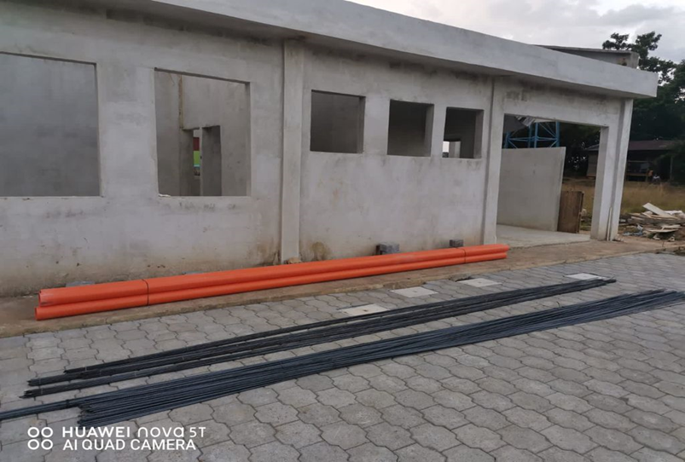

Fuente: Departamento de Proyectos, Unidad de Planificación Estratégica

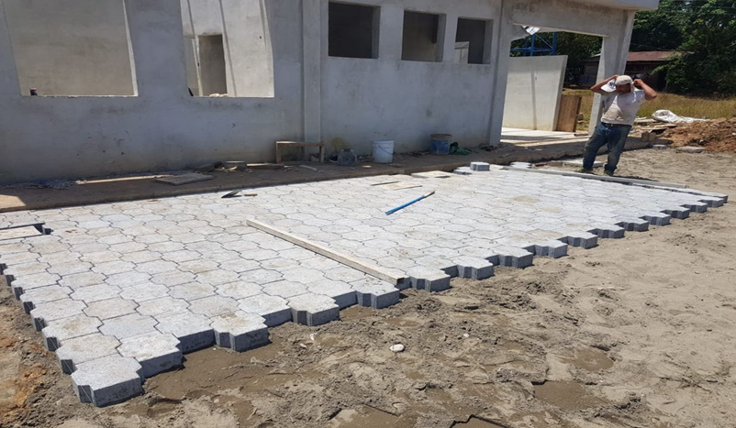

Fuente: Departamento de Proyectos, Unidad de Planificación Estratégica

1. Construcción Puesto de Salud Aldea San Antonio Tzeja, Ixcán, Quiché.
2. NOG: 9732357
3. SNIP: 136319
4. Programas y metas estratégicas relacionadas: Fortalecimiento de la red de servicios de Salud del Primer Nivel de Atención
5. Presupuesto vigente: Q2,298,978.00; Presupuesto ejecutado: Q999,999.23
6. Fuente de financiamiento: fuente 41 y 52
7. *Nota: el proyecto arrastra la programación del ejercicio fiscal 2020 con un monto de la fuente 41 por un monto de Q1,000,000.00 y Q1,298,978 de la fuente 52, no obstante, el monto de esta última fuente está en proceso de reasignación, ya que está vinculada específicamente con los proyectos financiados por el Banco Centroamericano de Integración Económica -BCIE-
8. Porcentaje de avance físico: 78.2%
9. Población beneficiada: 6,317

Ubicación geográfica: Aldea San Antonio Tzeja, Ixcán, Quiché. Coordenadas: 15°46'24.1"N 90°56'42.3"W

1. Plazo de ejecución: 12 meses.

**2. Construcción del Hospital Rabinal en Baja Verapaz.**

1. Fotografías del proyecto: Construcción del Hospital de Rabinal en Baja Verapaz

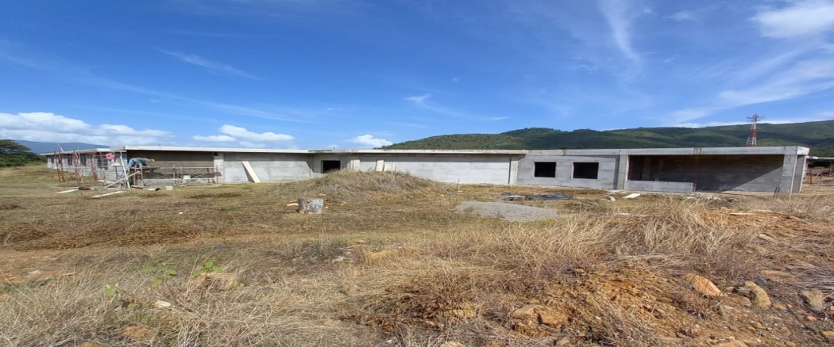

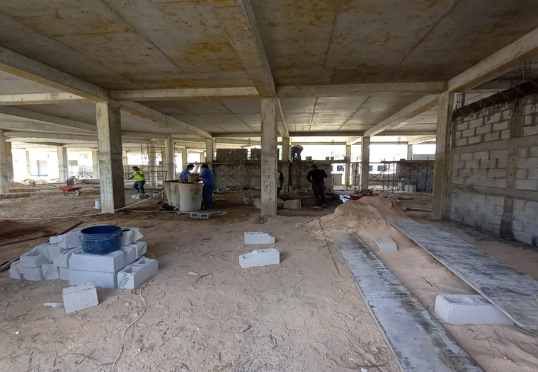

Fuente: Departamento de Proyectos, Unidad de Planificación Estratégica

1. Construcción del Hospital de Rabinal en Baja Verapaz
2. NOG: 3188833
3. SNIP: 148918
4. Programas y metas estratégicas relacionadas: Fortalecimiento de la Red Hospitalaria
5. Presupuesto vigente: Q20,732,212.00

Presupuesto ejecutado: Q0.00

1. Fuente de financiamiento: fuente 41

*Nota: el proyecto fue reactivado en julio del presente año, el cual se encontraba suspendido desde el mes de febrero del año 2020 por trámites administrativos.

1. Porcentaje de avance físico: 31.25%
2. Población beneficiada: 40,797
3. Ubicación geográfica: Pachalum, Rabinal, Baja Verapaz

Coordenadas: 15°05´42.58” N, 90°28’46.41” W

1. Plazo de ejecución: 556 días

**3. Producción hospitalaria:**

El Ministerio de Salud Pública y Asistencia Social cuenta con 46 Hospitales ubicados en toda la República, atiendo a la población que solicita sus servicios:



**Producción de intensivos hospitalarios**:



**4. Producción de consultas en el primer y segundo nivel de atención:**



5. Principales acciones realizadas ante la emergencia COVID 19:

Derivado de la pandemia declarada a nivel mundial por el virus del COVID-19, la red hospitalaria nacional ha implementado áreas especiales para la atención de pacientes afectados por dicho virus y se han brindado todas las atenciones para salvaguardar la salud de estos pacientes.

**Producción Hospitalaria en Atención de COVID 19**



En el programa presupuestario 94: Atención por desastres naturales y calamidades públicas, el Ministerio describe las acciones realizadas ante la emergencia COVID 19, reflejadas en dos actividades específicas: Intervenciones realizadas para la atención de la emergencia COVID-19 y Población con servicios de prevención de COVID-19, en ésta última se registran las personas beneficiadas con esquema de vacunación contra el COVID-19. Con un presupuesto vigente de Q2,514 millones, ejecutando Q1,213 millones, representando el 48%, al segundo cuatrimestre.

En relación al presupuesto devengado, es la adquisición de la vacuna la que presenta mayor ejecución con Q686 millones, equivalente al 57% del presupuesto ejecutado a nivel de programa.

**Ejecución presupuestaria de las acciones realizadas ante la emergencia COVID 19, en millones de quetzales, al segundo cuatrimestre 2021. MSPAS**

Ejecución del Programa 94 Atención por desastres naturales y calamidades públicas

|  |  |  |  |
| --- | --- | --- | --- |
|  | | | |
| **Código** | **Descripción** | **Vigente** | **Devengado** |
| 000-027 | Intervenciones realizadas para la atención de la emergencia COVID-19 |  |  |
| 000-027-0001 | Intervenciones realizadas para la atención de la emergencia COVID-19 | 924 | 497 |
| 000-027-0002 | Laboratorios beneficiados con materiales y equipo para la atención de la emergencia COVID-19 | 90 | 30 |
| 000-030 | Población con servicios de prevención de COVID-19 |  |  |
| 000-030-0001 | Persona beneficiada con esquema de vacunación contra el COVID-19 | 1,500 | 686 |
| Total |  | 2,514 | 1,213 |

Fuente: Reporte de SICOIN WEB R00804768.rpt,del 01 de enero al 31 de agosto, generado el 02 de septiembre de 2021.

El Sistema Integral de Atención en Salud a través del Departamento de Desarrollo de los Servicios, elaboró los Lineamientos Técnicos Operativos para las Direcciones de Área de Salud en respuesta al COVID-19 y el desarrollo de la guía de bolsillo del Plan de Vacunación.

A través del Departamento de Comunicación Social, se ha contribuido con el proceso de distribución y aplicación de la vacuna contra el COVID-19 de manera inclusiva, con pertinencia cultural e involucramiento de diversos sectores a través de una estrategia integral, que prioriza una campaña de comunicación en los medios disponibles, emitiendo mensajes en idiomas mayas, garífuna y xinca, con la finalidad de garantizar el acceso a la información de todas y todos los ciudadanos. Esto permite acciones de prevención en los guatemaltecos al informar de manera correcta, generar confianza en la campaña de vacunación y lograr la aceptación de la misma.

El MSPAS logró a través del Sistema Integral de Atención en Salud -SIAS- y sus diferentes departamentos, la actualización de manuales de vigilancia de Eventos Adversos Supuestamente Atribuibles a la Vacunación e Inmunización -ESAVIS-; e instrumentos de notificación e investigación. Así también realizaron capacitaciones de talleres regionalizados "Del Manual a la Práctica" Notificación de ESAVIS, así como la elaboración de lineamientos de monitoreo de embarazadas vacunadas contra la Covid-19.

El Departamento de Regulación, Acreditación y Control de Establecimientos de Salud -DRACES- ha autorizado 270 laboratorios de diagnóstico clínico para la realización de pruebas para la detección del virus SARS-CoV-2, 2 hospitales para la atención de pacientes con sospecha o diagnóstico de Covid-19 y ha brindado vigilancia y cierres temporales a los establecimientos que no han cumplido con la legislación sanitaria vigente, ya que pone en riesgo la salud de la población guatemalteca.

El Programa de Infecciones Respiratorias Agudas, capacitó al personal de las 29 Áreas de Salud sobre la “Guía para el tratamiento ambulatorio o domiciliar del paciente asintomático o con síntomas leves de COVID-19”.

El Programa de Salud Bucodental finalizó el “Protocolo de Bioseguridad Odontológica ante emergencia COVID-19”. Herramienta técnica de atención en salud que contribuye en la disminución de la transmisión directa, indirecta o cruzada de COVID-19, en la atención clínica a pacientes con emergencias odontológicas, durante la pandemia.

El Departamento de Inmunizaciones tiene en proceso el despacho de vacuna, jeringas y cajas de bioseguridad de forma semanal a todas las Direcciones de Área de Salud -DAS-, de acuerdo a población objetivo, necesidades y programación. Así también elaboró los Lineamientos Técnicos para la Vacunación contra la COVID-19 y el curso de capacitación sobre los Lineamientos Técnicos Operativos de Vacunación contra la COVID-19.

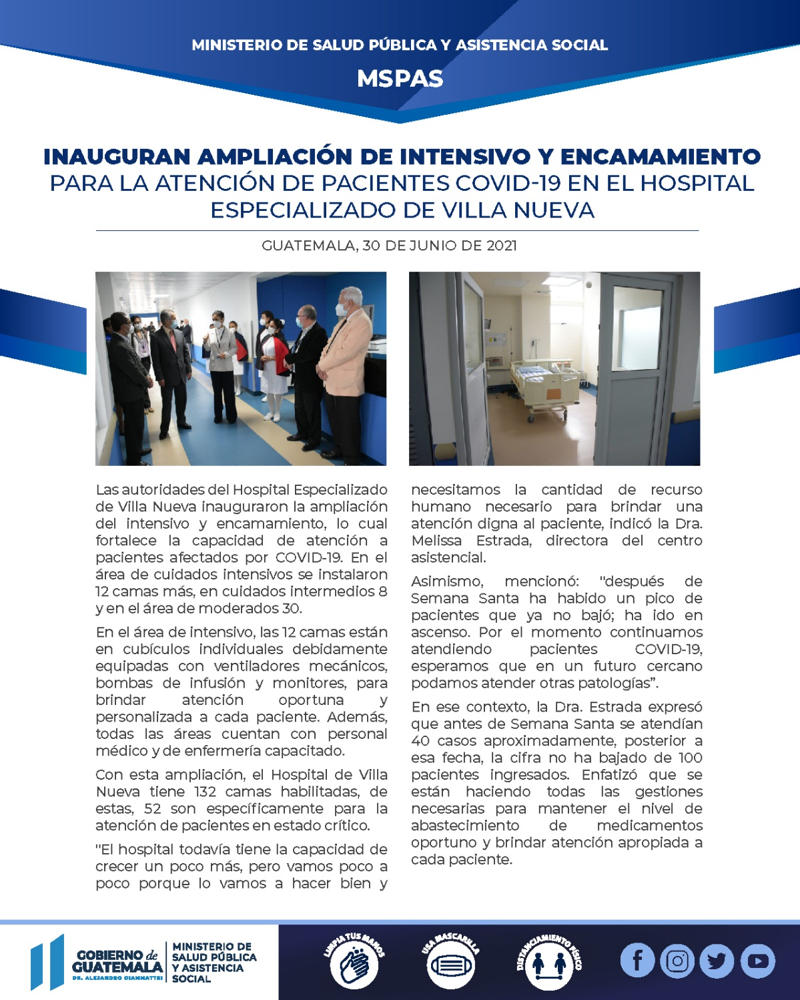Se realizó la ampliación del intensivo y encamamiento del Hospital Especializado de Villa Nueva, con el objetivo de fortalecer la capacidad de atención a pacientes afectados por COVID-19. En el área de cuidados intensivos se instalaron 12 camas más, en cubículos individuales debidamente equipadas con ventiladores mecánicos, bombas de infusión y monitores, para brindar atención oportuna y personalizada a cada paciente. En cuidados intermedios 8 camas y en el área de moderados 30; todas las áreas cuentan con personal médico y de enfermería capacitado. Con esta ampliación, el Hospital de Villa Nueva tiene 132 camas habilitadas, de éstas, 52 son específicamente para la atención de pacientes en estado crítico.

El Hospital de Malacatán cuenta ya con referencia y contra referencia para paciente moderados y graves de Covid-19. Así también fortaleció su recurso humano con 10 auxiliares de enfermería, 8 enfermeros profesionales, 3 médicos, 2 técnicos de laboratorio y 4 operativos para la atención de esta enfermedad.

**Casos tamizados, confirmados y recuperados estimados por COVID-19, al 31 de agosto.**

Fuente: SIGSA, *Datos preliminares: Los datos contenidos en el reporte, corresponden a los registrados dentro del sistema de información, los mismos están sujetos a cambios según el análisis y confirmación de las unidades de salud. Actualización con datos registrados al 7 de septiembre de 2021 a las 12:00 A.M.

**Adquisición de vacunas al 31 de agosto 2021, según el Departamento Administrativo de la Unidad Ejecutora 201. MSPAS.**

1. Adquisición de vacunas contra el COVID-19, mediante mecanismo COVAX, por medio de OPS. A la presente fecha se han adquirido e ingresado a nuestro país un total 724,800 dosis.
2. Adquisición de vacunas contra el COVID-19 utilizando el método de Compra Directa, realizada mediante el Decreto Legislativo No. 01-2021. Compra realizada a la empresa "HUMAN VACCINE". De las 8,000,000 de dosis de la marca Sputnik V adquiridas por el MSPAS; a la fecha indicada han ingresado 1.460,000 dosis, quedando pendiente por ingresar 6.540,000
3. Adquisición de vacunas contra el COVID-19 COMIRNATY COVID-19, por medio del proveedor: PFIZER. A la presente fecha se han adquirido e ingresado a nuestro país la cantidad de 363,870 dosis de la vacuna y 60,800 viales.

Conclusiones

# Explicación de las tendencias observadas en la ejecución presupuestaria.

La ejecución presupuestaria ha tenido una tendencia de crecimiento desde enero a agosto del presente ejercicio fiscal. En el mes de enero se tenía un presupuesto vigente de Q9,823 millones, en el mes de febrero se incrementó el presupuesto en Q1,500 millones, de acuerdo a lo establecido en el Decreto 01-2021 “Ley para el financiamiento y adquisición de vacunas contra el coronavirus COVID 19”, del Congreso de la República, Artículo 1: “Declaratoria de Interés Nacional y Readecuación Presupuestaria” para el financiamiento y adquisición de la vacuna contra el COVID 19.

La ejecución al segundo cuatrimestre es de Q6,601 millones, representando 62%, en relación al presupuesto vigente. En el mes de agosto se incrementó la ejecución en Q805millones en relación al mes de julio.

Ejecución presupuestaria acumulada de enero - agosto 2021, en millones de quetzales. MSPAS.

Fuente: Reporte de SICOIN WEB R00804768.rpt,del 01 de enero al 31 de agosto, generado el 02 de septiembre de 2021.

En relación a los porcentajes de ejecución de cada mes, se evidencia que en enero se ejecutó 5.05%, en el mes de abril se observa un incremento en el porcentaje de ejecución de 12.94%. En mayo se ejecutó 6.93% en relación al presupuesto vigente. En el mes de junio, se nota nuevamente un incremento de 0.30% en relación al mes de mayo, en el mes de julio se ejecutó el 7.92% y en agosto se ejecutó el 7.56%, evidenciando una leve disminución en relación al mes de julio.

**Ejecución presupuestaria por porcentaje de enero a agosto de 2021. MSPAS.**

Fuente: Reporte de SICOIN WEB R00804768.rpt,del 01 de enero al 31 de agosto, generado el 02 de septiembre de 2021.

# Resultados de corto y mediano plazo alcanzados en el marco de la Política General de Gobierno

El Ministerio de Salud Pública y Asistencia Social ha adoptado por mandato presidencial la *Política General del Gobierno 2020-2024* y por la naturaleza de sus funciones, vincular sus acciones al pilar *2. Desarrollo Social*, en donde se establece como prioridad el combate a la pobreza, el fortalecimiento de la protección social a los más vulnerables, así como el acceso a la educación, servicios de salud y vivienda digna. Esto con el propósito de atender de manera directa y efectiva a los más pobres, impulsando compensadores sociales efectivos y focalizados, en donde se le indica a este Ministerio ajustarse al cumplimiento de las siguientes metas:

**Meta:** Para el año 2023 se redujo la razón de mortalidad materna en 14.4 puntos porcentuales.

El Ministerio de Salud Pública y Asistencia Social, a través del programa presupuestario 15, *Prevención de la Mortalidad Materna y Neonatal*, vincula distintas acciones dirigidas al fomento y cuidado de la salud de la mujer, para garantizar la salud materna como un derecho, contribuyendo a la reducción de la mortalidad materna, beneficiando a las mujeres en edad fértil de 10 a 54 años, a nivel nacional. El presupuesto vigente en el programa 15 Prevención de la Mortalidad Materna y Neonatal, es de Q505,642,527 de los cuales se ejecutaron Q260,110,910 (51.44%) al segundo cuatrimestre 2021.

**Acciones de la Prevención de la Mortalidad Materna y Neonatal.**

|  |  |
| --- | --- |
| **Acciones del Programa presupuestario 15, Prevención de la Mortalidad Materna y Neonatal** | **Población atendida** |
| Mujer que recibe atención prenatal oportuna | 137,130.00 |
| Mujer que recibe atención del parto institucional por personal calificado | 99,121.00 |
| Recién nacido o neonato atendido | 126,510.00 |
| Población con acceso a métodos de planificación familiar | 564,853.00 |
| Mujer embarazada y madre lactante con alimentación complementaria | 1,409.00 |
| Servicios de apoyo a la gestión administrativa para la prevención de la mortalidad materna y neonatal | 41.00 |

Fuente: SIGES reporte R00818528 del 01 de enero al 31 de agosto, generado el 02 de septiembre de 2021.

**Meta**: Para el año 2023 se redujo la tasa de mortalidad infantil en 10 puntos porcentuales.

**Meta**: Para el año 2023 se redujo la tasa desnutrición crónica en 7 puntos porcentuales.

A través del programa 14, *Prevención de la mortalidad de la niñez y prevención de la desnutrición crónica*, se vinculan las acciones dirigidas al desarrollo de la niñez, con el objetivo de reducir la mortalidad infantil. Así también, proporciona acciones de vigilancia a través de las distintas intervenciones de atención individual, familiar y comunitaria que contribuyen a la prevención de la desnutrición crónica, beneficiando a niños y niñas menores de cinco años a nivel nacional, en el período de enero a agosto de 2021. El presupuesto vigente de las actividades vinculadas al programa 14 Prevención de la mortalidad de la niñez y prevención de la desnutrición crónica, es de Q591,914,516 ejecutando al segundo cuatrimestre Q184,451,908 (31.16%).

**Acciones para la prevención de la mortalidad de la niñez y desnutrición crónica.**

|  |  |
| --- | --- |
| **Acciones del Programa presupuestario 14, Prevención de la mortalidad de la niñez y prevención de la desnutrición crónica** | **Población atendida** |
| Madre de niño y niña menor de 5 años, que recibe consejería sobre prácticas para el cuidado infantil | 916,525 |
| Niño y niña menor de 5 años con monitoreo de crecimiento | 978,811 |
| Niño y niña menor de 5 años con suplementación de micronutrientes | 562,648 |
| Mujer en edad fértil suplementada con micronutrientes | 1,044,411 |
| Niño y niña de 1 a menor de 5 años con desparasitación | 347,324 |
| Vigilancia del agua para consumo humano y uso recreativo | 24,863 |
| Vigilancia de la fortificación con micronutrientes en alimentos básicos | 36 |
| Niño y niña menor de 5 años con diagnóstico y tratamiento de la desnutrición aguda | 6,639 |
| Niño y niña de 6 meses a menor de 24 meses con alimentación complementaria | 1,762 |
| Niño y niña menor de 2 años con vigilancia de desarrollo infantil | 115,166 |
| Servicios de apoyo a la prevención de la mortalidad de la niñez y de la desnutrición crónica | 41 |

Fuente: SIGES reporte R00818528 del 01 de enero al 31 de agosto, generado el 02 de septiembre de 2021.

**Meta**: Para el año 2023, se redujo el número de casos de morbilidad infantil en 5% anual.

Por medio del programa presupuestario 14, *Prevención de la mortalidad de la niñez y prevención de la desnutrición crónica*, se vinculan varias acciones dirigidas a disminuir la recurrencia de casos de distintas enfermedades en la infancia, especialmente los incidentes a nivel nacional, como las enfermedades diarreicas agudas y las enfermedades del sistema respiratorio. Estas acciones benefician a la población de niños y niñas menores de cinco años, a nivel nacional. El presupuesto vigente de las atenciones a niños menores de 5 años con infección respiratoria aguda y enfermedad diarreica aguda del programa 14, *Prevención de la mortalidad de la niñez y prevención de la desnutrición crónica*, actividades 009 y 010 es de Q60,737,207, ejecutando Q34,878,004 (57.42%).

**Acciones para reducir los casos de morbilidad infantil**

|  |  |
| --- | --- |
| **Acciones del Programa 14, Prevención de la mortalidad de la niñez y prevención de la desnutrición crónica, Actividades 09 y 10** | **Población atendida** |
| Niño y niña menor de 5 años atendido por infección respiratoria aguda | 368,058 |
| Niño y niña menor de 5 años atendido por enfermedad diarreica aguda | 148,685 |

Fuente: SIGES reporte R00818528 del 01 de enero al 31 de agosto, generado el 02 de septiembre de 2021.

**Meta**: Para el año 2023 se ha incrementado el porcentaje de niñas y niños con esquema de vacunación completo en 9.6 puntos porcentuales.

El Ministerio de Salud Pública y Asistencia Social, a través del programa 14, *Prevención de la mortalidad de la niñez y prevención de la desnutrición crónica*, vincula distintas acciones dirigidas a la prevención de enfermedades a través del esquema de vacunación que se completa en las distintas etapas del desarrollo de la niñez. La población beneficiada son los niños y niñas menores de cinco años a nivel nacional. El presupuesto vigente de las acciones de vacunación de acuerdo a la edad y esquema de vacunación vigente del programa 14, *Prevención de la mortalidad de la niñez y prevención de la desnutrición crónica*, actividades 01 y 02 es de Q303,463,232, ejecutando Q189,915,376 (62.58%).

**Acciones para incrementar el esquema de vacunación**

|  |  |
| --- | --- |
| **Acciones vinculadas al Programa 14 Actividades 01 y 02** | **Población atendida** |
| Niño y niña menor de 1 año, vacunado de acuerdo a su edad y esquema de vacunación vigente | 215,810 |
| Niño y niña de 1 a menor de 5 años vacunados de acuerdo a su edad y esquema de vacunación vigente | 340,532 |

Fuente: SIGES reporte R00818528 del 01 de enero al 31 de agosto, generado el 02 de septiembre de 2021.

# Medidas o acciones aplicadas para transparentar la ejecución del gasto público y combatir la corrupción.

* El Ministerio de Salud Pública y Asistencia Social -MSPAS-, cuenta con la Unidad Técnica de Transparencia y Anticorrupción, la cual se encarga de:

A. Promover acciones encaminadas a prevenir, detectar, documentar y diligenciar, donde corresponda, los actos o hechos que evidencien falta de transparencia, indicios de comisión de delito o corrupción de empleados, funcionarios y demás personal que preste servicios profesionales o técnicos en el MSPAS, cumpliendo con lo establecido en el artículo 298 del Código Procesal Penal.

B. Promover acciones de transparencia y probidad de los actos administrativos en las dependencias del MSPAS, particularmente, sin que ello sea una limitante, en las dependencias que perciban recursos provenientes del presupuesto del Estado y demás fondos públicos, a efecto que los administren con transparencia, de acuerdo a las regulaciones administrativo financieras aplicables, dejando a salvo las funciones que son de exclusiva competencia de la Unidad de Auditoría Interna.

* La Unidad de Auditoría Interna tiene programado realizar para el presente año 371 auditorías, de las cuales ha llevado a cabo hasta el 31 de agosto 265. En el segundo cuatrimestre (mayo - agosto) realizó 129, contribuyendo de esa manera a velar por el uso eficiente y transparente de los recursos que se le han asignado al MSPAS.
* En lo que respecta a las compras, el MSPAS realizó en el segundo cuatrimestre las siguientes adjudicaciones, en base a lo establecido en la Ley de Contrataciones del Estado y su Reglamento:

|  |  |  |
| --- | --- | --- |
| Tipo | Cantidad | Monto |
| Número de Operación Guatecompras -NOG- | 8,139 | Q720.030,519.45 |
| Número de Publicación Guatecompras -NPG- | 31,935 | Q294.298,226.58 |
| Contratos Abiertos | 19 | Q179.844,993.77 |

Fuente: Guatecompras (https://www.guatecompras.gt/)

* Se tiene previsto aplicar nuevas medidas de transparencia como: incrementar los niveles de eficiencia y transparencia de la gestión administrativa del MSPAS, mediante el establecimiento de un Mecanismo de Quejas y Reclamos que permita detectar las áreas y servicios susceptibles de mejora; y brindar a los usuarios de sus servicios un canal adecuado para el ejercicio de sus derechos ciudadanos. Así como aprobar el Acuerdo Ministerial para implementar la Política Nacional de Datos Abiertos 2018 - 2022.

# Indicación de los desafíos institucionales.

El Sistema Integral de Atención en Salud -SIAS- a través del Departamento de Desarrollo de los Servicios, elaboró las guías operativas de Atención Integrada a las Enfermedades Prevalentes de la Infancia y Atención Integrada a Niños y Mujeres en la Comunidad (AIEPI-AINMC), en el ámbito individual, familiar y comunitario, con el objetivo de tratar la salud del niño, niña y mujeres de una manera integral, sin olvidarse de los otros ámbitos y necesidades en el que se desenvuelven.

En el tema de agua para consumo humano, aguas servidas y los desechos sólidos, se realizó el diagnóstico de brecha del recurso humano para la vigilancia de la calidad del agua en 29 áreas de salud, el diagnóstico de necesidades de insumos y equipo para la vigilancia de la calidad del agua y saneamiento en áreas priorizadas por la Gran Cruzada Nacional por la Nutrición, así como el desarrollo del plan de gestión de insumos y equipo para vigilancia de la calidad del agua en Coordinación con el Proyecto Crecer Sano y el Proyecto de Atención Primaria en Salud APS y Nutrición.

El Departamento de Epidemiología ha fortalecido acciones en la red epidemiológica al brindar una nueva cohorte de la Maestría en Epidemiología con cooperación del Global Disease Detection Regional Center CDC-MSPAS- Universidad del Valle de Guatemala -UVG-. Y proporcionar becas financiadas a través de la Secretaría Ejecutiva del Consejo de Ministros de Salud de Centroamérica y República Dominicana SE-COMISCA. Así también ha llevado a cabo talleres virtuales sobre el curso básico en epidemiología de campo Front Line e introducción a la epidemiología básica para fortalecer la vigilancia epidemiológica y muerte perinatal a profesionales de la salud del tercer nivel de atención.

Se logró la actualización del formato del Registro Guatemalteco de Diálisis y Trasplante Renal con datos de donadores, reforzando la vigilancia centinela de Enfermedad Renal Crónica Comunitaria utilizada por Médicos sin Fronteras y el Área de Salud de Escuintla en la plataforma EPIWEB. Este formato permite agilizar las cirugías de trasplante necesarias en los pacientes con esta enfermedad.

El Departamento de Regulación y Control de Productos Farmacéuticos y Afines -DRACES- y el Departamento de Regulación de los Programas de Atención a las Personas -DRPAP- se han fortalecido realizando acciones a través de todos sus programas y unidades con normas, infografías, capacitaciones y acciones diversas en temas de alimentos, laboratorio, medicamentos, adolescencia y juventud, adulto mayor, migración, enfermedades transmitidas por alimentos y agua, infecciones respiratorias agudas, vectores, inmunizaciones, prevención de VIH/SIDA, medicina tradicional, bancos de sangre, enfermedades crónica no transmisibles y cáncer. Así como salud buco dental, salud integral de la niñez, salud laboral, salud mental, salud reproductiva, alimentación y nutrición, zoonosis e investigación entre algunos a mencionar, de lo cual se destaca:

* Se fortaleció el Laboratorio Nacional de Salud con la adquisición de equipo para el área de Contaminante de Ambiente y Salud, dentro de lo que se puede mencionar: sillas de laboratorio, planchas de calentamiento para realizar ensayos minerales, baño maría para incubación de caldo Mossel para producción de medios de cultivos y procesadores de alimentos.
* La Unidad Central de Referencia para la Vigilancia Epidemiológica implementó una metodología para la detección genotípica de producción de betalactamasa de tipo Tem en enterobacterias y otros microorganismos que causan diferentes enfermedades infecciosas.
* La Unidad de Parasitología elaboró el Instructivo de Control de Calidad Directo de Malaria CCD e implementó este mismo para evaluar el desempeño diagnóstico de la red nacional de microscopistas de malaria.
* La Unidad de Medicamento ha realizado la investigación de 3 métodos para la determinación de Nitrosaminas (Balsartán, Losartán, Irbesartan, Olmesartan, Candesartan, Metformina y Ranitidina) y realización de pruebas por la técnica de Cromatografía Líquida HPLC y Cromatografía de Masas, por el área de Contaminantes de Ambiente y Salud.
* Esta misma unidad implementó y puso en funcionamiento la plataforma interna Sígueme, para atención a los usuarios, con el fin de mejorar el servicio al usuario en la Unidad de Medicamentos, agilizando y mejorando la atención con una plataforma de acceso rápido y sencillo de datos.

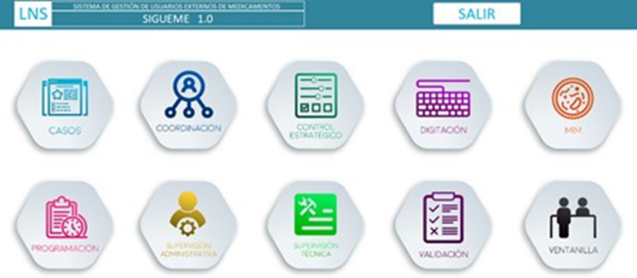

El Programa de Atención a la Población Migrante elaboró los protocolos de Atención a Migrantes Guatemaltecos Retornados por la vía aérea; éstos se visualizan como una oportunidad para que los servicios que se brindan en la Fuerza Área a los retornados guatemaltecos, sean fortalecidos y se les brinde una mejor atención.

El Programa de Discapacidad elaboró con apoyo del Consejo Nacional para la Atención de las Personas con Discapacidad, el Diplomado de Discapacidad y Salud para el primero y segundo nivel de atención dividido en cinco Módulos: I. Base legal, clasificadores, antecedentes, tipos de discapacidad; II. Apoyo enfocado a discapacidad sensorial; III. Discapacidad intelectual y psicosocial; IV. Discapacidad física; V. Salud sexual y reproductiva orientado a mujeres con discapacidad. También se elaboraron infografías, así como la formulación de la Herramienta denominada “Fatiga Visual” en formato digital, dirigido a las 29 Áreas de Salud de país y todas las personas interesadas en el tema.

El Programa de Medicina Tradicional y Banco de Sangre, instaló 3 sitios fijos de colecta móvil con la finalidad de ayudar en el abastecimiento de componentes sanguíneos de 5 hospitales nacionales cercanos a ciudad de Guatemala; desarrolló 28 charlas virtuales efectuadas con la finalidad de educar a jóvenes en el tema de donación voluntaria de sangre (995 participantes) y tamizó 18,331 unidades de sangre previo a transfusión de componentes sanguíneos (128,317 pruebas de laboratorio ejecutadas).

El Programa de Salud Reproductiva presentó un aumento de la cobertura de exámenes de detección temprana del cáncer cervicouterino, basada en métodos de IVAA y Papanicolaou y ADN del Virus del papiloma humano. Así también introdujo nuevas tecnologías para el tratamiento de lesiones pre cáncer, con métodos de termoablasión en 8 Direcciones de Área de salud (Huehuetenango, Retalhuleu, Guatemala Central, Guatemala Sur, Chimaltenango, Sacatepéquez, Quiché y Zacapa).

El Ministerio de Salud Pública y Asistencia Social, con relación al Programa de Fortalecimiento de la Red Institucional de Servicios de Salud (PRORISS) –Banco Interamericano de Desarrollo (BID)- ha logrado a través de la Unidad Especial de Ejecución de Programas y Proyectos de Salud UEPPS:

* La aprobación del diseño de remozamiento al Centro Regulador de Urgencias, por parte del Viceministerio de Hospitales.
* Evaluación de 12 Puestos de Salud afectados por la tormenta ETA/IOTA en Huehuetenango para ser remozados como parte del Programa.

El Proyecto Crecer Sano, Nutrición y Salud Guatemala, en cuanto a la mejora continua y calidad, realizó varios talleres:

* Documentación y optimización de los procedimientos prioritarios de Atención Materna Neonatal e Infantil de menores de 2 años.
* Revisión y actualización de las normas de atención de los procesos de atención integral del adolescente.
* Revisión y actualización de las normas de atención de los procesos de atención integral materna y neonatal.
* Revisión y actualización de las normas de atención de los procesos de atención integral del niño menor de 2 años.
* Consolidación y optimización de flujogramas de los procesos operativos de Atención Materna Neonatal e Infantil de menores de 2 años para el primer y segundo nivel de atención, con la participación de 105 personas.

En lo relacionado a la nutrición, logró la implementación de la Estrategia de Comadronas Promotoras de la Lactancia Materna, así como el desarrollo de capacidades en 168 trabajadores de Salud, en los siguientes Distritos: Chichicastenango (28), Joyabaj (32), Zacualpa (14) Cunén (16), Sacapulas (18), Uspantán (17), San Pedro Jocopilas (11), San Bartolomé Jocotenango (6), Chicamán (16) y personal de la DAS de Quiché (10). Además, contribuyó con la aprobación, junto con la DGSIAS/MSPAS de la Metodología de Autoanálisis de la Atención Integral al Niño Menor de Dos Años, que fue validada y cuenta con un plan de implementación para distritos priorizados de Huehuetenango, San Marcos, Alta Verapaz y Sololá.

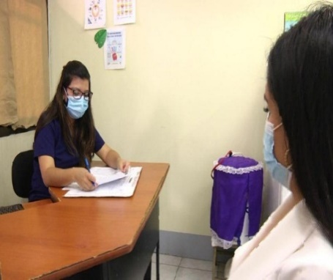

El MSPAS ha atendido a mujeres víctimas de violencia sexual, mujeres víctimas de violencia física y mujeres víctimas de violencia psicológica a través del Modelo de Atención Integral para Mujeres Víctimas de Violencia -MAIMI-. Este modelo fue creado con la finalidad de brindar una respuesta efectiva e integral a las mujeres víctimas de violencia, desde la presentación de la denuncia hasta finalizar el proceso penal.

En el MAIMI las mujeres tienen acceso a servicios legales, sociales, de salud, educación y empoderamiento económico para romper el ciclo de violencia en el país, así como mejorar el acceso de las mujeres a la justicia y servicios esenciales.

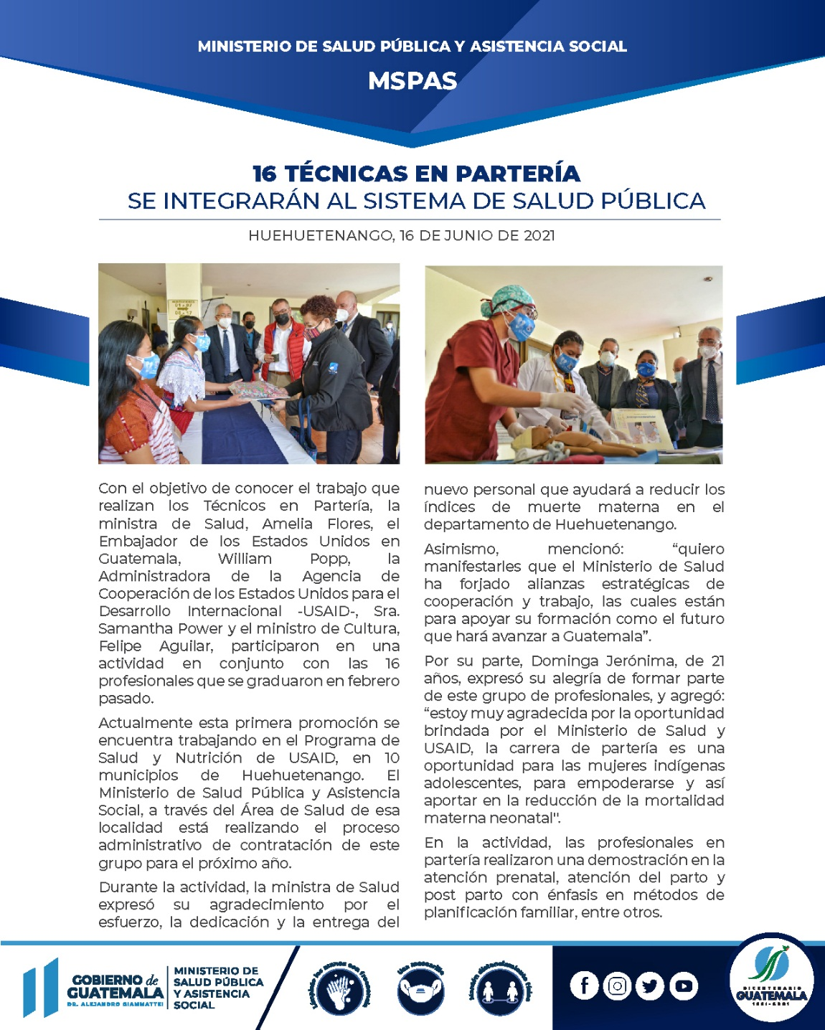

El Ministerio de Salud Pública logró el egreso de 16 nuevas técnicas en partería que se integrarán a la red de servicios de atención en salud que se proporciona a la población. A través del Área de Salud de Huehuetenango, está realizando los procesos de contratación. El tener mayor recurso humano disponible y capacitado en el tema de partería, contribuye a la prevención de los índices de muerte materna para el departamento beneficiado.

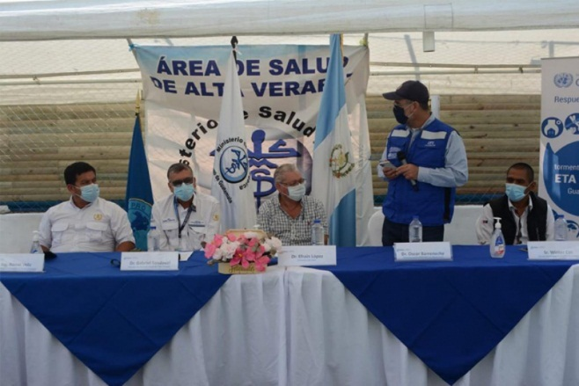El Ministerio de Salud Pública y Asistencia Social gestionó y recibió de la Organización Panamericana de la Salud / Organización Mundial de la Salud (OPS/OMS) y el Fondo Central para la Acción en Casos de Emergencia (CERF), de la Organización de las Naciones Unidas (ONU), el Módulo de Atención de Emergencia Temporal a los servicios de salud que sufrieron daños en su infraestructura durante el paso de las tormentas tropicales Eta e Iota, brindando atención sanitaria a los habitantes de Campur y las 161 comunidades aledañas del departamento de Alta Verapaz.

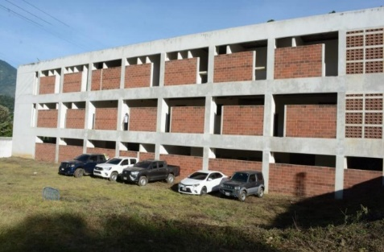El módulo cuenta con un espacio de admisión, preconsulta, tres clínicas de atención médica, y servicios de planificación familiar, enfermería, laboratorio, sala de parto, camas hospitalarias, dormitorios para el personal de salud, baños, duchas, área de bodega y equipamiento médico necesario, garantizando la atención madre e hijo, el parto limpio y seguro, el seguimiento a casos de desnutrición, la atención a adolescentes y adultos mayores.

Se inauguró el proceso de reconstrucción del Hospital de San Pedro Necta en Huehuetenango, a cargo de la Unidad de Construcción de Edificios del Estado -UCEE-, del Ministerio de Comunicaciones, Infraestructura y Vivienda -CIV-.

El hospital contará con más de 100 camas, que será de beneficio para 11 municipios. Contará con terapia intensiva, área de pediatría y unidad de imágenes diagnósticas. Además, contará con equipo para tomografías, rayos X y sala de operaciones, entre otros servicios.

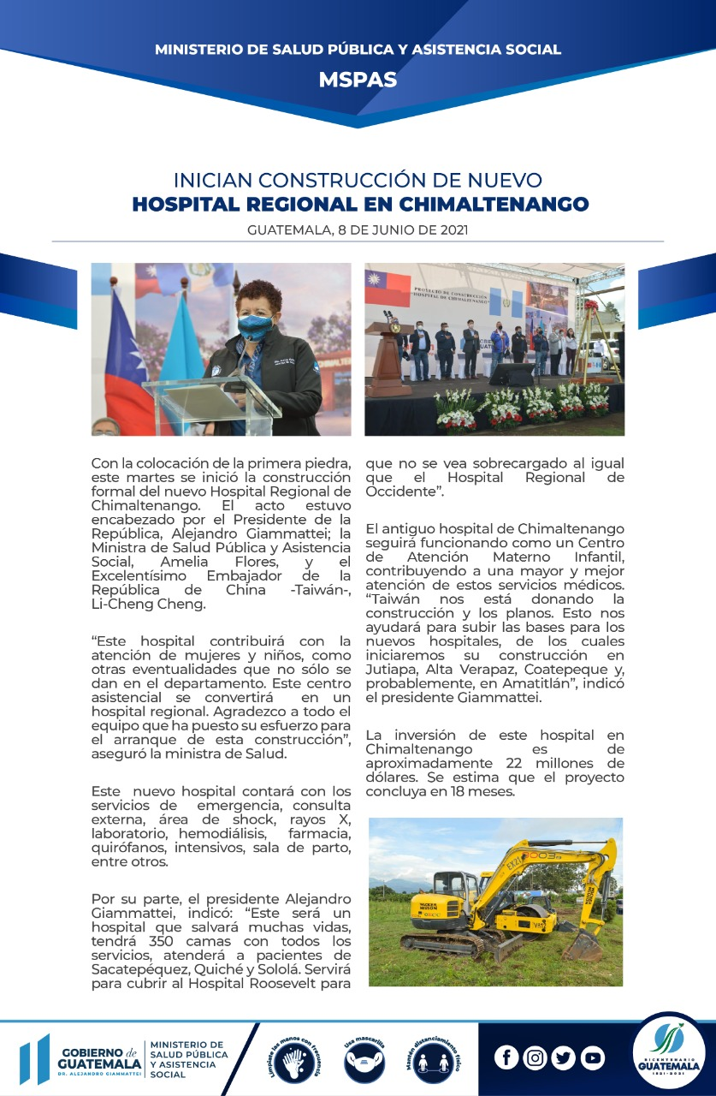

Se inició la construcción formal del nuevo Hospital Regional de Chimaltenango. Centro asistencial que se convertirá en un hospital regional que contribuirá a la atención de mujeres y niños. El hospital contará con 350 camas con todos los servicios (emergencia, consulta externa,

área de shock, rayos X, laboratorio, hemodiálisis, farmacia, quirófanos, intensivos, sala de parto, entre otros), atenderá a pacientes de Sacatepéquez, Quiché y Sololá.

La inversión que realizará Taiwán para el hospital de Chimaltenango es de aproximadamente 22 millones de dólares. Se estima que el proyecto concluya en 18 meses.

Taiwán a su vez está donando la construcción y los planos, esto ayudará a subir las bases para los nuevos hospitales, de los cuales se iniciará su construcción en Jutiapa, Alta Verapaz, Coatepeque y, probablemente, en Amatitlán.

El Ministerio de Salud Pública y Asistencia Social continúa con el desafío de dar cumplimiento a la Constitución Política de la República de Guatemala, sección séptima, artículo 94 y al Código de Salud, Capítulo I, artículo 4: el Estado está obligado a velar por la salud y la asistencia social de los habitantes, siendo el Ente Rector en materia de salud, el Ministerio de Salud Pública y Asistencia Social, quien debe proporcionar acciones de prevención, promoción, recuperación, rehabilitación, coordinación y las acciones complementarias necesarias para el bienestar físico, mental y social de la población.

Seguir con el cumplimiento a los programas: *Prevención de la mortalidad de la niñez y de la desnutrición crónica y Prevención de la mortalidad materna y neonatal,* para contribuir al cumplimiento las metas establecidas en la Política General de Gobierno 2020-2024, pilar 2 Desarrollo Social¸ donde se mandata el cumplimiento de las metas estratégicas: Para el año 2023 se redujo la razón de mortalidad materna en 14.4 puntos porcentuales. Para el año 2023 se redujo la tasa de mortalidad infantil en 10 puntos porcentuales. Para el año 2023, se redujo el número de casos de morbilidad infantil en 5% anual. Meta: Para el año 2023 se ha incrementado el porcentaje de niñas y niños con esquema de vacunación completo en 9.6 puntos porcentuales. Meta: Para el año 2023 se redujo la tasa desnutrición de crónica en 7 puntos porcentuales.

Dar continuidad a los programas: Prevención y control de ITS, VIH/SIDA, Prevención y control de la tuberculosis, Prevención y control de las enfermedades vectoriales y zoonóticas, para dar cumplimiento a los resultados institucionales: Para el 2024, se ha disminuido en 70% los nuevos casos de VIH, en las poblaciones priorizadas y población en general (1,312 casos en 2016 a 401 casos en 2024). Para el 2024, se ha disminuido en 75% la mortalidad por Tuberculosis de 2.5 por cada 100,000 habitantes, en 2015 a 1.3 por cada 100,000 habitantes en 2024). Para el 2024, se ha eliminado en 100% la malaria en Guatemala (de 3,018 casos en 2018 a 0 casos en 2024), contribuyendo a poner fin al SIDA; tuberculosis, malaria, enfermedades tropicales y otras enfermedades transmitidas por vectores.

Continuar con la implementación de acciones del primer nivel de atención en relación a promoción y prevención de la salud, con la finalidad de disminuir la prevalencia de enfermedades crónicas y degenerativas, creando una cultura de prevención en la población, lo cual tendrá un impacto positivo en el costo de la recuperación de la salud.

Aumentar las capacidades técnicas para todo el personal de la institución en la formulación del proceso de planificación, utilizando la metodología de Gestión por Resultados (GpR).

Anexos

# Matrices, tablas y datos numéricos que se hayan utilizado para la preparación del documento, en formato de datos abiertos

1. Fuente: Portal del MSPAS, año 2016.